LAPORAN PENGABDIAN KEPADA MAYSRAKAT MANDIRI
DIET PADA PASIEN HYPERKALEMIA YANG MENJALANI HEMODIALISA DI RS. SITI KHODIJAH SEPANJANG

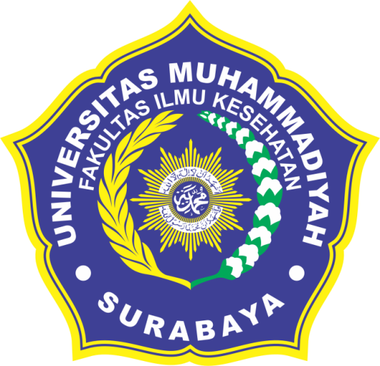

Disusun oleh :
GITAMARINI, M.Kes

PROGRAM STUDI S1 KEPERAWATAN
FAKULTAS ILMU KESEHATAN
UNIVERSITAS MUHAMMADIYAH SURABAYA
2017

LEMBAR PENGESAHAN

Judul kegiatan | : | Diet pada pasien hyperkalemia yang menjalani hemodialisa di rs. Siti khodijah sepanjang
Nama Ketua | : | Gita Marini H, M.Kes
Nama Anggota | : | -
Jumlah Dana (Rp) | : | 4.000.000
Sumber Pendanaan | : | Mandiri
Jumlah mahasiswa terlibat | : | 5
Jumlah Staf terlibat | : | 1
Nama Mitra | :

Surabaya, 6 September 2017
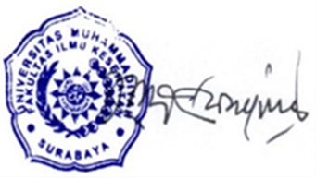
Mengetahui,
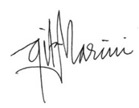
Dekan Fakultas Ilmu Kesehatan Peneliti

Dr. Mundakir, S.Kep., Ns., M.Kep Gita Marini , M.Kes
NIDN. 713067202 NIDN. 0713028201

Kata Pengantar

Puji syukur kehadirat Allah SWT yang telah memberikan rahmat dan kesempatan sehingga kegiatan pengabdian masyarakat tentang “DIET PADA PASIEN HYPERKALEMIA YANG MENJALANI HEMODIALISA DI RS. SITI KHODIJAH SEPANJANG” dapat terlaksana. Kegiatan ini dapat terlaksanan atas bantuan dan dukungan berbagai pihak.
Penulis menyadari bahwa selama masa pengabdian dan penyusunan laporan ini masih banyak kekurangan dan kesalahan. Oleh karena itu penulis memohon saran dan kritik dari berbagai pihak yang bersifat membangun sebagai bahan perbaikan di masa yang akan datang. Semoga laporan ini bermanfaat bagi semua pihak.

DAFTAR ISI

LEMBAR PENGESAHAN ii
Kata Pengantar iii
DAFTAR ISI iv
BAB 1 PENDAHULUAN 1
1.1 Latar Belakang 1
1.2 Tujuan Kegiatan 2
1.2.1 Tujuan Umum 2
1.2.2 Tujuan Khusus 2
1.3 Manfaat Kegiatan 2
1.3.1 Untuk Masyarakat 2
1.3.2 Untuk Pendidikan 3
BAB 2 PELAKSANAAN KEGIATAN 4
2.1 Sasaran Kegiatan 4
2.2 Prosedur Kegiatan 4
2.3 Hasil dan Pembahasan 4
BAB 3 PENUTUP 10
3.1 Kesimpulan 10
3.2 Saran 10

LATAR BELAKANG

Penyakit gagal ginjal kronik tidak hanya diderita oleh pasien- pasien yang telah mengalami usia lanjut saja, namun diderita juga oleh orang-orang dalam usia yang produktif bahkan anak-anak kecil. Pasien- pasien yang menjalani hemodialisa, tidak cukup dilakukan sekali saja, ada yang menjalani hemodialisa secara regular atau rutin setiap minggu. Bahkan, ada pula yang menjalani hemodialisa sampai dua kali dalam tiap minggunya. Hal ini tentu saja akan menimbulkan berbagai dampak dan komplikasi yang dialami oleh pasien . Pasien yang menjalani hemodialisa tentu saja memiliki rasa cemas dan khawatir mengenai tindakan tersebut. Oleh karena itu, sebelum menjalani proses hemodialisa ada hal-hal yang perlu diketahui oleh setiap pasien agar kecemasan yang dialami pasien-pasien tersebut minimal dapat berkurang.
Untuk meningkatkan kualitas hidup pasien dengan hemodialisis diperlukan penatalaksanaan lain seperti management diet. Anggota keluarga memiliki potensi untuk menjadi pendorong utama. Selain itu, lingkungan keluarga cepat menjadi faktor yang kritis pada pengarahan individu terhadap sebuah krisis. Oleh karena itu dibutuhkan pendidikan kesehatan kepada keluarga pasien yang menunggu pasien selama menjalani terapi hemodialisis mengenai diit pada pasien dengan hemodialisis.

TUJUAN INSTRUKSIONAL UMUM

Setelah diberikan penyuluhan kesehatan, keluarga yang menunggu di ruang Hemodialisa mampu mengetahui apa itu diet pada pasien dengan hemodialisa.

TUJUAN INSTRUKSIONAL KHUSUS

Setelah diberikan penyuluhan selama 40 menit tentang diet pada pasien hyperkalemia diharapkan keluarga klien :
  - Dapat mengetahui pengertian Hiperkalemia

  - Dapat menyebutkan penyebab Hiperkalemia

  - Dapat menyebutkan tanda dan gejala Hiperkalemia

  - Dapat menyebutkan makanan yang dapat dikonsumsi pada pasien hiperkalemia

SASARAN

Keluarga pasien yang berada di ruang hemodialisa rumah sakit siti khodijah sepanjang

MATERI ( Terlampir )

  - Pengertian Hiperkalemia

  - Penyebab Hiperkalemia
  - Tanda dan Gejala Hiperkalemia

  - Makanan Yang Dapat Dikonsumsi Pada Pasien Hiperkalemia

METODE

  - Ceramah

  - Tanya Jawab

MEDIA

  - Leaflet

KEGIATAN PENYULUHAN

No. | WAKTU | KEGIATAN PENYULUH | KEGIATAN PESERTA
1. | 5  Menit | Pembukaan :  - Membuka kegiatan dengan mengucapkan salam.  - Memperkenalkan diri  - Menjelaskan tujuan dari penyuluhan  - Kontrak waktu  - Menyebutkan materi yang akan diberikan  - Menggali pengetahuan | - Menjawab salam  - Mendengarkan  - Memperhatikan  - Memperhatikan  - Mendengarkan  - Memperhatikan
2. | 20  Menit | Pelaksanaan :  - Mengkaji ulang tingkat pengetahuan sasaran  - Menjelaskan tentang materi yang disampaikan  - Memberi kesempatankepada peserta untuk bertanya dan diberi pertanyaan penyaji | - Menyampaikan pengetahuannya tentang materi penyuluhan  - Mendengarkan materi  - Bertanya dan menjawabpertanyaan yang diajukan
3. | 10  Menit | Evaluasi :  - Menanyakan kepada peserta tentang materi yang telah diberikan, dan  reinforcement kepada ibu yang dapat menjawab pertanyaan. | - Menjawab pertanyaan
4. | 5  Menit | Terminasi :  - Mengucapkan terimakasih atas peran serta peserta.  - Mengucapkan salam penutup | - Mendengarkan  - Menjawab salam

- KRITERIA EVALUASI

  - Evaluasi Struktur

    - Kesiapan materi

    - Kesiapan SAP

    - Kesiapan media : Leafleat, Proyektor, LCD

    - Peserta hadir ditempat penyuluhan

    - Penyelenggaraan penyuluhan dilaksanakan di Ruang Hemodialisa Rumah Sakit Siti Khodijah Sepanjang
    - Pengorganisasian penyelenggaraan penyuluhan dilakukan sebelumnya
  - Evaluasi Proses

    - Fase dimulai sesuai dengan waktu yang direncanakan.

    - Peserta antusias terhadap materi penyuluhan

    - Peserta mengajukan pertanyaan dan menjawab pertanyaan secara benar
    - Suasana penyuluhan tertib

    - Tidak ada peserta yang meninggalkan tempat penyuluhan

    - Jumlah hadir dalam penyuluhan minimal 5 orang.

  - Evaluasi Hasil

- Dapat mengetahui pengertian Hiperkalemia

- Dapat mengetahui penyebab Hiperkalemia

- Dapat mengetahui tanda dan gejala Hiperkalemia

- Dapat mengetahui makanan yang dapat dikonsumsi pasien Hiperkalemia yang menjalani hemodialisa

PENGORGANISASIAN

Moderator : Desi

Pemateri :Azmi

Fasilitator : Faisal

Observer : Nazula

Notulen : Nazula



SETTING TEMPAT
Moderator
Pemateri
Notulen
Peserta
Observer
MATERI

- PENGERTIAN HYPERKALEMIA

hiperkalemia bila kadar kalium dalam plasma lebih 5mEq/l.Dalam keadaan normal jarang terjadi hiperkalemia oleh karena adanya mekanisme adaptasi oleh tubuh.Penyebab hiperkalemia disebabkan:
- Keluarnya kalium dari intrasel ke ekstrasel
- Berkurangnya ekskresi kalium melalui ginjal
Kalium keluar dari sel dapat terjadi pada keadaan asidosis metabolic bukan oleh asidosis organic ( ketoasedosis,asedosis laktat). Defisiensi insulin, katabolisme meningkat, pemakaian obat penghanbat –ß adrenerdik, pseudo hiferkalemia akibat penganbilan contoh darah di laboratorium yang mengakibatkan sel darah merah lisis dan pada latihan olahraga.
Berkurangnya ekresi kalium melalui ginjal terjadi pada keadaan hipoaldostironisme, gagal ginjal, deprisi volume sirkulasi efektif , pemakaian siklosporin. Hiperkalemia mengacu pada konsentrasi kalium serum yang lebih tinggi dari normal. Seperti hipokalemia, hal ini sering terjadi karena penyebab iatrogenic(dirangsang oleh pengobatan). Meskipun lebih jarang terjadi dibandingkan hipokalemia, hiperkalemia lebih berbahaya karena henti jantung lebih sering dihubungkan dengan kadar kalium serum yang tinggi.Sebelum mempertimbangkan penyebab nyata hiperkalemia, perawat harus menyadari bahwa ada beberapa penyebab hiperkalemia palsu (pseudo). Yang paling sering adalah penggunaan turniket yang terlalu kencang di sekitar ekstrimitas ketika mengambil sample darah dan hemolisis sample sebelum analisa. Penyebab lain termasuk leukositosis dan trombositosis dan pengambilan darah tepat diatas tempat infus kalium. Kegagaln untuk mengetahui penyebab palsu hiperkalemia dapat berakibat pengobatan agresif hiperkalemia yang sebenarnya tidak terjadi, yang mengakibatkan penurunan kadar kalium serum yang serius, karena itu pengukuran kadar kalium yang terlalu meningkat harus dipastikan kembali.Penyebab utama hipekalemia adalah penurunan ekskresi kalium ginjal. Karena itu, hiperkalemia yang bermakna umumnya terjadi pada pasien gagal ginjal yang tidak diobati, terutama jika kalium dilepaskan dari sel-sel selama proses infeksi atau adanya smber kalium eksogen yang berlebihan, seperti dalam diet atau dalam pengobatan.
Difesiensi kostikostiroid adrenal menyebabkan kehilangan natrium dan retensi kalium, karena itu, hipoaldostironisme dan penyakit Addison menimbulkan predisposisi terhadap hiperkalemia.

TANDA DAN GEJALA HIPERKALEMIA

Gejala hiperkalemia muncul berdasarkan jumlah kalium dalam darah. Gejala yang dapat muncul adalah:
  - Lelah dan lemas

  - Mual dan muntah.

  - Gangguan bernapas.

  - Nyeri dada.

  - Kesemutan dan mati rasa.

  - Jantung berdebar.

  - Kelumpuhan.

  - Gagal jantung

Namun, terkadang penderita hiperkalemia tidak merasakan gejala.

Diet untuk Pasien Hemodialisa
Seseorang yang sudah mengalami gagal ginjal harus menjaga pola makannya karena banyak makanan yang justru bisa memperparah kondisi penyakitnya. Penderita sakit ginjal tidak bisa mengonsumsi buah dan sayur sesukanya, dengan jumlah yang sama seperti orang sehat. Harus dipahami bahwa ada sayur dan buah yang berpotensi memperparah kondisi kesehatan penderita. Oleh karena itu, penderita gagal ginjal harus benar-benar mengetahui kandungan buah dan sayur yang mereka konsumsi. “Penderita gagal ginjal sebaiknya mengurangi konsumsi buah-buahan karena sebagian buah-buahan berkadar Kalium (potassium) tinggi. Kadar kalium yang sangat tinggi (hiperkalemia) dapat menyebabkan irama jantung terganggu. Penderita harus bisa membatasi jumlah konsumsi buah setiap harinya. Misalnya buah apel, penderita ginjal hanya bisa mengonsumsi setengahnya saja.
Namun yang juga harus diingat, jika kondisi penderita ginjal sudah tidak bisa lagi berkemih, maka sebaiknya hentikan konsumsi buah dan sayur hingga lancar berkemih.
Sementara itu, bagi penderita yang belum menjalani cuci darah. dianjurkan untuk melakukan diet rendah protein 40-45 gram/hari. Hal ini tentunya tergantung fungsi ginjal penderita yang dapat diketahui dengan pemeriksaan laboratorium. Jika fungsi ginjal kurang dari 15 persen, maka pertu melakukan cuci darah.
Lain lagi pada penderita gagal ginjal yang sudah lama alias menahun atau kronis. Penderita gagal ginjal kronis harus menjalani diet ketat dengan beberapa tujuan yaitu untuk mengatur keseimbangan cairan dan elektrolit dalam tubuh dan untuk menjaga agar penderita dapat beraktivitas seperti orang normal. Prinsip diet bagi penderita gagal ginjal kronis adalah:
- Diet lunak atau biasa.
- Sebagai sumber karbohidrat: gula pasir, selai, sirup, dan permen.
- Cukup energi dan rendah protein
- Sebagai sumber protein, diutamakan protein hewani, misalnya: susu, sapi, daging, dan ikan. Banyaknya sesuai dengan kegagalan fungsi ginjal penderita.
- Sebagai sumber lemak, diutamakan lemak tidak jenuh, dengan kebutuhan sekitar 25 persen dari total energi yang diperlukan.
- Untuk kebutuhan air, dianjurkan sesuai dengan jumlah urine 24 jam; sekitar 500 mililiter melalui minuman dan makanan.
- Untuk kebutuhan kalium dan natrium dengan keadaan penderita.
- Untuk kebutuhan kalori, sekitar 35 Kkal/Kg berat badan/hari.
- Membatasi asupan garam dapur jika ada hipertensi(darah tinggi) atau edema (bengkak).
- Dianjurkan juga mengonsumsi agar-agar karena selain mengandung sumber energi juga mengandung serat yang larut.
Makanan yang sebaiknya dibatasi bagi penderita gagal ginjal kronik antara
lain:
- Sumber karbohidrat seperti: nasi, jagung, kentang, makaroni, pasta, hevermout, ubi.
- Protein hewani, seperti: daging kambing, ayam, ikan, hati, keju, udang, telur.
- Sayuran dan buah-buahan tinggi kalium, seperti: apel, alpukat, jeruk, pisang, pepaya dan daun pepaya, seledri, kembang kol, peterseli, buncis.
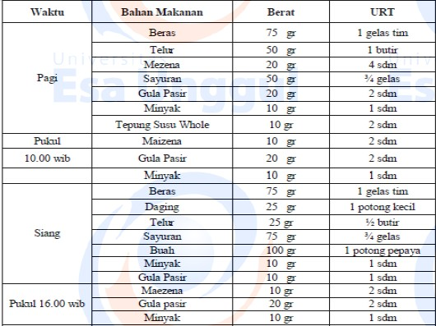
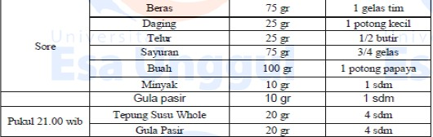

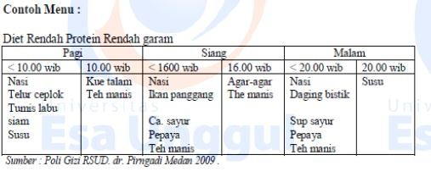
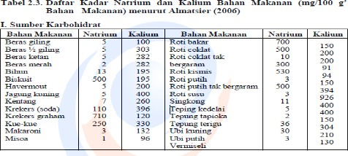
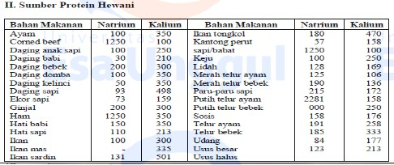

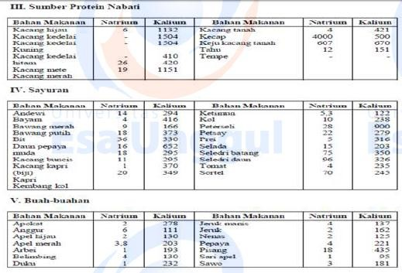

Pentingnya Diit pada Pasien Hemodialisis
Diet merupakan faktor penting bagi pasien yang menjalani hemodialisa mengingat adanya efek uremia. Apabila ginjal tidak mampu mengekskresikan produk akhir metabolisme, substansiyang bersifat asam ini akan menumpuk dalam serum pasien dan bekerja sebagai racun. Gejala yang terjadi akibat penumpukan tersebut secara kolektif dikenal dengan gejala uremik dan akanmempengaruhi setiap sistem tubuh. Lebih banyak toksin yang menumpuk, lebih berat gejala yang timbul.
Diet rendah protein akan mengurangi penumpukan limbah nitrogen dan de ngan demikian mikian meminimalkan gejala. Penumpukan cairan juga dapat terjadi dan dapat mengakibatkan gagal jantung kongestifserta edema paru. Dengan demikian pembatasan cairan juga merupakan bagian dari resep diet untuk pasien ini. Dengan penggunaan hemodialisa yang efektif, asupan makanan pasien dapat diperbaiki meskipun biasanya memerlukan beberapa penyesuaian atau pembatasan pada asupan protein, natrium, kalium dan cairan.

LAPORAN KEUANGAN PENGABDIAN MASYARAKAT

Bahan Habis Pakai
No | Item | Satuan | Vol | Frq | Harga | Jumlah
1 | Print & ATK | paket | 1 | 1 | 500.000 | 500.000
2 | Sovenir | paket | 5 | 1 | 200.000 | 1.000.000
3 | Media Penyluhan | set | 1 | 1 | 200.000 | 200.000
4 | Leaflet | buah | 25 | 1 | 10.000 | 250.000
5 | Modul | eks | 25 | 1 | 25.000 | 625.000
TOTAL |  |  |  |  |  | 2.575.000
Honorarium
No | Item | Satuan | Vol | Frq | Harga | Jumlah
1 | Honorarium staf | uang | 1 | 1 | 1.000.000 | 1.000.000
2 | Mahasiswa | cash | 5 | 1 | 250.000 | 1.250.000
3 | Pemateri | uang | 1 | 1 | 2.500.000 | 2.500.000
 | Total |  |  |  |  | 4.750.000
Konsumsi dan Transportasi
No | Item | Satuan | Vol | Frq | Harga | Jumlah
1 | Nasi | Kotak | 25 | 1 | 25.000 | 625.000
2 | Snack | Kotak | 25 | 1 | 10.000 | 250.000
3 | Transportasi | paket | 2 | 1 | 1.000.000 | 2.000.000
 | Total |  |  |  |  | 2.875.000
 | Total Keseluruhan |  |  |  |  | 4.000.000

DAFTAR PUSTAKA

Brunner & sunddarth.2001. Buku Ajar Keperawatan Medikal Bedah. Jakarta : EGC Rendi, clevo M. 2012. Asuhan Keperawatan Medikah Bedah Dan Penyakit Dalam.
Jogjakarta:Noha Medika http://b11nk.wordpress.com/hemodialisa/ jam 19.35
http://www.minuman-sehat.com/penyakit-dan-obatnya/obat-untuk-ginjal/diet- bagi-penderita-gagal-ginjal.html Di unduh hari senin jam 21.00 http://www.scribd.com/doc/94003823/Sap Diunduh Hari senin Jam 24.00

